Reactie op nota ‘grafieken ontwerpen’, versie 16/1
  - Deel 1: grafieken met methodebreuken

  - Pieter & Karolien

Algemeen
Helemaal akkoord met de basisprincipes om breuken meer in beeld te brengen in de figuren. We hebben wel een aantal algemene vragen over het doel van het document, daarnaast geven we zowel in het algemeen als per figuur enkele suggesties en opmerkingen mee.

Algemene vragen
- Wat is het doel van het document? Is het een handleiding voor VSA intern of voor het hele netwerk?
Op langere termijn voor het netwerk. Het is dus belangrijk om ze op de eerste plaats te baseren op goede praktijken uit de literatuur, en niet op specifieke praktijken binnen de VSA of beperkingen opgelegd door bepaalde software.

- Wat is verband met brochure over grafieken voor team merkbeleid VO (Tom)? Beiden kunnen best op elkaar afgestemd zijn.
Brochure over grafieken voor team merkbeleid VO heeft ander doel en publiek. Beide documenten zullen echter op elkaar afgestemd zijn. Tom en ik hebben regelmatig contact met elkaar hierover.

- Gaat dit enkel of statische grafieken (in gedrukte publicaties) of ook over online publicatie van grafieken, zoals op onze website? Voor statische grafieken in een gedrukte publicatie zijn deze adviezen zeer geschikt, voor online publicatie mogelijk iets minder (zie verder: gezien breedte van schermen, hoover functie, …). Is het een optie om twee delen te voorzien? We hebben onze opmerkingen/suggesties hieronder waar mogelijk opgesplitst naar soort figuur (zowel gedrukt/digitaal of indien enkel digitaal).
De handleiding is op dit moment een statische pdf, waardoor het logisch is dat de voorbeelden vooral statische grafieken tonen. Tegelijk zijn de principes voor statische visualisaties doorgaans heel vlot te vertalen naar dynamische varianten. In veel gezaghebbende handboeken, zoals die van Stephen Few en Cole Nussbaumer Knaflic, wordt dat onderscheid zelfs nauwelijks expliciet gemaakt.
Dynamische grafieken bieden uiteraard bijkomende mogelijkheden die we nog verder kunnen benutten. Uit jullie opmerkingen blijkt dat er op sommige punten nog optimalisaties mogelijk zijn. Zo stellen jullie bijvoorbeeld voor om, wanneer er plaatsgebrek is en tekst in de grafiek te druk wordt, alle informatie te verplaatsen naar statische legendes of voetnoten. Veel auteurs raden legendes echter af vanwege hun impact op leesbaarheid. Bij dynamische grafieken kunnen net interactieve elementen, zoals hover-functionaliteiten, helpen om informatie op een intuïtieve en ruimte-efficiënte manier aan te bieden.
We nemen jullie feedback zeker mee en zijn het ermee eens dat het zinvol is om de vertaling van statische naar dynamische grafieken op een duidelijke manier toe te lichten ergens in de handleiding.

- In de definitieve versie zouden de figuren best dichter bij de bespreking ervan staan, nu is het wat zoeken.
Klopt, dat moet inderdaad beter.

- Het stukje over de revisies hoort op zich misschien ook niet onder deze titel (methodebreuk), maar kan later mogelijk in een ander deel opgenomen worden. Gaat het ook niet eerder over de voorstelling van voorlopige cijfers dan over revisies?
Klopt, werd al aangepast in de tekst.

- In het verleden hebben we er voor gekozen om cijfers die op verschillende bronnen gebaseerd zijn op te splitsen in verschillende VOS’en. In het document wordt voorgesteld om cijfers gebaseerd op verschillende bronnen toch voor te stellen in 1 figuur. Wordt dat dan weer 1 VOS? Is dat wel aangewezen? Dan moet je 2 metadatafiches hebben, 2 operationele definities in VSP, … Is dat duidelijker voor de gebruiker? Is het niet eenvoudiger om op de cijferpagina’s linken te zetten naar verwante VOS’en?
- Klopt het dat jullie voorstellen om steeds te blijven werken in 1 figuur en niet adviseren om een nieuwe reeks te beginnen als de breuk bijvoorbeeld heel groot is?
Een statistiek vertrekt nooit uit data, maar steeds vanuit een gebruikersbehoefte, een vraag naar informatie rond een bepaald maatschappelijk fenomeen (zie GSBPM en andere internationale richtlijnen). Die gebruikersbehoeften worden vervolgens geoperationaliseerd, en in sommige gevallen blijkt dat er dan meerdere databronnen en analysetechnieken gebruikt kunnen worden, elk met zijn voor- en nadelen. Het lijkt ons net verwarrender en niet gebruiksvriendelijk om die verschillende databronnen dan te verspreiden over verschillende webpagina’s, terwijl die dezelfde behoefte beantwoorden. Hoe de bronnen dan precies getoond worden, hangt af van de inhoud. Het is aan de themaverantwoordelijke om hier een duidelijk antwoord op de gebruikersbehoefte uit te distilleren. Soms kan dat door cijfers uit verschillende bronnen te combineren in één grafiek zodat focus wordt gelegd op de nuance en vergelijking. In andere situaties is een aparte bespreking in verschillende paragrafen misschien meer aangewezen om meer focus te leggen op de verschillende dimensies van de gebruikersbehoefte.
Je hebt dus slechts 1 metadatafiche met één gebruikersbehoefte, maar daarin kunnen inderdaad 2 of meerdere operationalisaties worden opgenomen. Als je een gebruikersbehoefte kan opsplitsen in meerdere “losstaande” delen, dan kan je natuurlijk opsplitsen naar meerdere VOS’en. Maar dat moet steeds gebeuren vanuit de inhoud van de behoefte, niet vanuit de beschikbaarheid van data en methoden.

Voor alle figuren:
  - Gedrukte en digitale publicatie:
  - Tekst in grafieken: bij recente breuken is het moeilijk om rechts tekst in grafieken te plaatsen. Daar kunnen oplossingen gekozen worden zoals bij digitale publicatie (nummertje).
Verwijzingen naar legendes en voetnoten worden in de literatuur over het algemeen als niet gebruiksvriendelijk beschouwd omdat de lezer steeds over-en-weer moet gaan tussen stukken informatie. Het bovenstaande probleem kan worden opgelost door de tijdsas wat langer te maken, sowieso wordt die na verloop van tijd toch opgevuld met data.

  - Bij overlappende lijnen of lijnen die dicht bij elkaar liggen, opletten of we het wel zo kunnen publiceren, zeker als er BI’s bij zijn, dan kunnen die overlappen en is grafiek niet duidelijk.
Dat kan inderdaad, maar er zijn voldoende creatieve oplossingen om dit tegen te gaan. Je kan bijvoorbeeld werken met small multiples.

  - Grafieken moet je op zich kunnen lezen, maar moeten ook niet alle verklarende informatie tonen. Ze worden meestal samen met tekst gepubliceerd, waar naast een beschrijving bijvoorbeeld verklaringen zoals Covid kunnen worden gegeven.
Klopt voor een deel, maar mensen zijn ook geneigd om tekst over te slaan en enkel grafieken te bekijken. Belangrijke info staat daarom best ook in de grafiek en de in de literatuur wordt algemeen aangeraden de boodschap van de grafiek in de titel te zetten in plaats van een loutere inhoudsbeschrijving. Welke informatie belangrijk is, is natuurlijk geen exacte wetenschap.

  - Titel: In de titels wordt nu een boodschap/trend meegegeven. Dat lijkt ons geen goed idee omdat je zo altijd een keuze maakt wat je daarin vermeldt (niet neutraal) en de titels van de figuren minder leesbaar worden. De titel moet ervoor zorgen dat gebruiker begrijpt waarover de figuur gaat.
We werken nu steeds met titel en ondertitel. Die keuze werd bewust gemaakt vanuit leesbaarheid. Het is eenvoudiger voor de gebruiker, herkenbaar, duidelijk. In onze stijlgids (die werd opgemaakt in overleg met Pantarein) staat het volgende als instructie
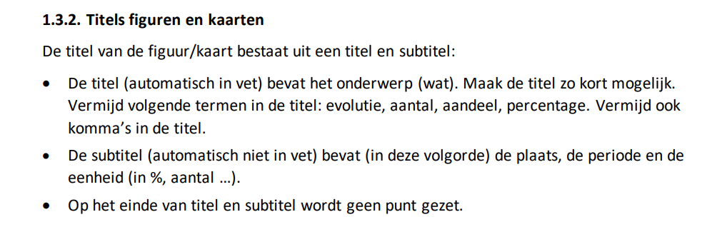
In deze opmerking staan enkele zaken die volgens ons niet helemaal kloppen:
- Een boodschap/interpretatie is niet tegengesteld aan neutraliteit. Een boodschap kan neutraal zijn. Neutraliteit betekent dat we geen waardeoordelen geven.
- Statistieken vertrekken vanuit gebruikersbehoeften en worden vervolgens geoperationaliseerd naar cijfers. De terugvertaling van cijfers naar gebruikersbehoeften is per definitie een boodschap. Dit is eigen aan statistieken, maar niet per definitie niet-neutraal.
- De cijferpagina’s staan nu al vol boodschappen in de teksten, waarom mag dat dan plots niet in de grafieken?
- Als je data weergeeft in een grafiek maak je automatisch keuzes over de grafiektype, de layout,… Dit stuurt gebruikers ook in hun interpretatie. Dit zou je volgens jullie redenering ook niet al neutraal kunnen beschouwen. Als je bijvoorbeeld een trendlijn weergeeft, stuur je automatisch aan op een interpretatie van tijdtrends en negeer je andere kenmerken van de data.
- “De titel moet ervoor zorgen dat gebruiker begrijpt waarover de figuur gaat.” -> de grafiek zelf moet op de eerste plaats ervoor zorgen dat de gebruiker begrijpt waarover de grafiek gaat. De titel kan daarbij helpen, maar is niet zaligmakend.
- Heel wat toonaangevende auteurs en handboeken geven dan ook expliciet als goede praktijk mee om de boodschap van de grafiek op te nemen in de titel van de grafiek. Check bv. regel 9 in het boek van Koen Van den Eeckhout.
Je kan grafieken maken zonder expliciete boodschap, maar dan zijn we gewoon data aan het ontsluiten in plaats van statistieken. Dat verwachten wij eerder in dashboards dan op cijferpagina’s.
Wel akkoord dat de titels op sommige plaatsen nog gebalder en korter kunnen, daar willen we nog naar kijken.

  - In de titel moet alle nodige informatie staan, zodat het benoemen van de assen niet nodig is. Dit is ook moeilijk leesbaar als er heel veel informatie staat (en extra moeilijk op een klein scherm).
Dit gaat regelrecht in tegen goede praktijken uit handboeken. Een algemene regel is dat informatie die bij elkaar hoort, ook zo dicht mogelijk bij elkaar staat. De betekenis van de as, staat dus bij de as zelf. Cole Nussbaumer Knaflic benoemt dit zelfs heel expliciet in haar handboek. Anders moeten gebruikers gaan zoeken in de titel naar de betekenis van de assen, tussen alle andere informatie, dat is verwarrend en ongebruiksvriendelijk.

  - In de definitieve versie van deze handleiding zou bij de figuren ook de bronvermelding opgenomen moeten worden. Het zou ook goed zijn dat dan meteen aangegeven moet worden in welke gevallen er nog een ‘noot’ noodzakelijk is en wat daar dan moet instaan. De huidige instructie in de stijlgids is de volgende:
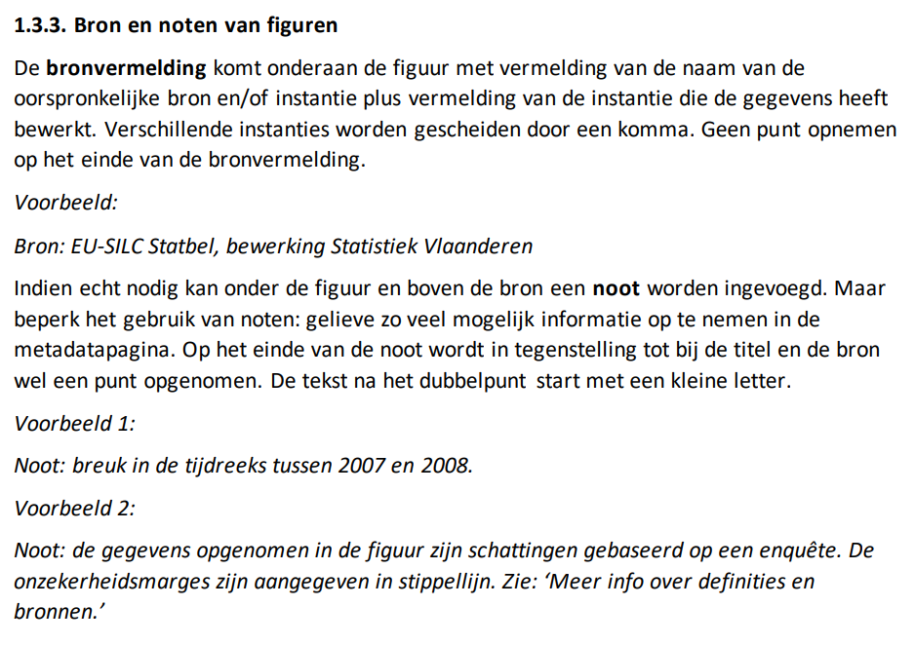
Bronvermelding ok. Al is dit in theorie minder belangrijk op een cijferpagina waarop de bron sowieso al wordt vermeld. Maar het bouwt wel een beveiliging in wanneer de grafiek uit de context van de cijferpagina wordt gehaald door gebruikers.
Noten -> akkoord met de instructies om die zo veel mogelijk te vermijden.

  - Digitale publicatie:
  - Gsm-scherm-vriendelijk maakt dat er best zo weinig mogelijk tekst in een grafiek kan staan. Legende en voetnoten zijn hier oplossing.
    - Lijnen benoemen kan dus best via legende (en niet naast grafiek)
    - Indien er plaats is en benoeming breuk is kort en bondig, kan dit eventueel met tekst op grafiek. Alternatief: breuk krijgt ‘nummertje’ toegewezen’ dat onder grafiek wordt verklaard.
Akkoord dat op kleine schermen spaarzaam met tekst moet worden omgegaan. Oplossing met legendes en voetnoten is daarom contradictorisch. Wat wel interessante oplossingen zijn, zijn bijvoorbeeld dynamische elementen zoals hover functies.

Figuur 1
  - Gedrukte en digitale publicatie:
  - Plotse verschuivingen in evolutie staan normaal beschreven in tekst bij de grafiek, voor zover er een duidelijke en neutrale verklaring is. Het lijkt ons niet aangewezen om dat bovenaan de grafiek zelf met tekst te tonen. Dat maakt de figuur minder leesbaar en ‘stuurt’ de gebruiker naar een bepaalde interpretatie. Wanneer kiezen we er voor en wanneer niet? Wanneer weten we het en wanneer niet? Onze rol is ook om op een neutrale manier de cijfers weer te geven en (minimaal) te beschrijven. Dat ‘neutraal principe’ zorgt ervoor dat we zeer behoudend zijn bij commentaar bij de cijfers. Bij het voorbeeld in deze grafiek kunnen we de oorzaken van de verschuivingen mee opnemen, maar we zullen het elke keer moeten afwegen (impact van een beleidsmaatregel wordt bv heel moeilijk).
Zie eerder punt boven over boodschap/interpretatie.
Het is volgens praktijkcode en internationale richtlijnen ook onze taak transparant te zijn over hoe statistieken tot stand komen. Dat houdt ook een bespreking in van de ruimere context waarin de statistiek wordt gepubliceerd. Als beleidsmaatregelen een invloed hebben op gemeten resultaten, is het onze taak dat te melden zodat de gebruiker niet zelf op zoek gaat of verkeerde interpretaties geeft. Dat is een minimale vorm van klantvriendelijkheid naar gebruikers. Neutraliteit betekent dat we geen waardeoordeel over beleidsmaatregelen mogen geven, maar dat is iets helemaal anders dan volledig te zwijgen over beleidsmaatregelen. Geen informatie geven over beleid is ook niet onschuldig/neutraal.
Zinvolle interpretatie
Concreet voorbeeld: In 2020 was er een beschermende beleidsmaatregel dat bedrijven niet failliet konden gaan op aansturen van schuldeisers. Hierdoor daalde het aantal faillissementen opvallend. Het is onze taak dat uit te leggen zodat gebruikers niet verkeerdelijk zouden denken dat het plots erg goed ging met onze bedrijven, of zelf op zoek moeten gaan naar die informatie. We mogen uiteraard natuurlijk nergens schrijven dat we dit een goede of slechte beleidsmaatregel vonden, dan zouden we immers onze neutraliteit schenden.

  - Met een bolletje de verklaring weergeven op de grafiek lijkt ons ook wat een vals beeld te geven. Dit verklaart een deel van de verschuiving, maar er was ook nog de gewone evolutie. De opmerking bij het bolletje lijkt de volledige verschuiving te verklaren.
Bij de (online) grafiek voor deze VOS hebben we ipv met een bolletje met een grijs vlak gewerkt. Het vlak kreeg een nummer en dat nummer wordt verklaard als noot onder de grafiek. Dit geeft volgens ons minder de indruk dat de inkanteling van bepaalde diensten als enige verklaring voor de stijging geldt.
Een ‘bolletjes-verklaring’ zuigt ook alle aandacht naar zich toe. In het voorbeeld hieronder (zoals het nu online staat: Personeelsleden universiteiten | Vlaanderen.be) blijft de aandacht meer op algemene evolutie, terwijl de grijze vlakken weergeven dat er toch iets is dat wat extra aandacht vraagt.
Akkoord met grijs vlak, niet akkoord met voetnoot. Hover-tekst lijkt een betere oplossing dan de bladspiegel drukker te maken met een lange voetnoot.

  - Digitale publicatie
  - Waarde van meeste recente punt tonen is zinvol in een gedrukte grafiek, maar niet in een online grafiek waar de waarden verschijnen als je erover komt met de muis (hoover functie). In dat geval zie je immers 2 keer hetzelfde cijfer. We hebben die plaats daarnaast ook nodig om de grafiek passend te houden op gsm-scherm.
Helemaal akkoord. Mooi voorbeeld van hoe functies in een dynamische grafiek een antwoord kunnen bieden op de beperkingen van kleine schermen. Een foute keuze, tegen literatuur in, zou zijn om een statische legende als oplossing te gebruiken.
  - Online is geen plaats om zoveel tekst in grafiek te zetten, zeker niet als het ook op gsm-scherm moet passen. De grafiek zoals nu online (zie link hierboven) lost dit op door een soort voetnoot op de grafiek te plaatsen met de uitleg onder de grafiek.
Tekst in de grafiek of onder de grafiek neemt evenveel plaats in. Zie screenshots. De grafieken op de cijferpagina’s lijken zich op dit moment niet aan te passen aan de context. In landscape modus zijn ze helemaal onleesbaar, terwijl dat een meer aangeraden formaat is, zie aanbevelingen Tufte.
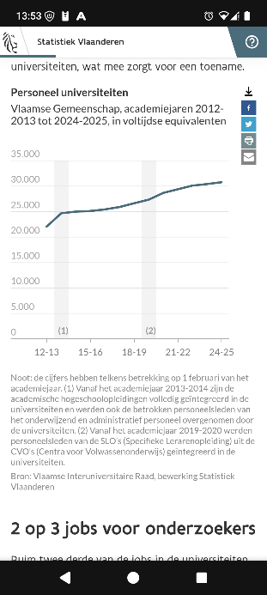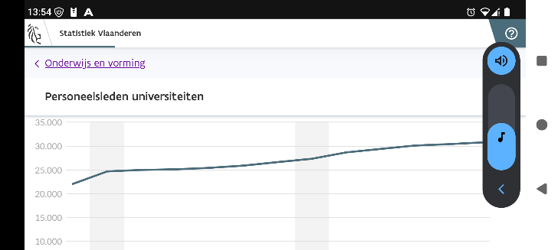
Vergelijk met Statbel, waar grafiek schaalt in portret modus waardoor gebruiker automatisch de neiging zal hebben om te draaien naar optimalere landscape modus.
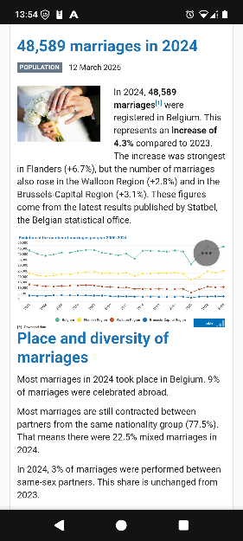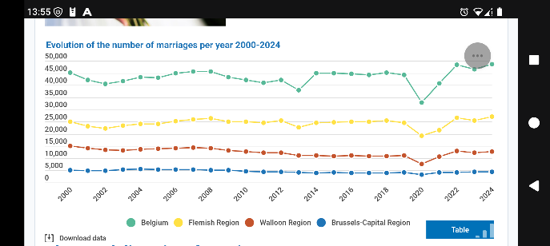
In CSS en Javascript is dit makkelijk instelbaar, maar we hebben geen idee welke beperkingen VO-CMS systeem en DataWrapper toelaten.

Figuur 2 en 3:
  - Gedrukte en digitale publicatie:
  - Wanneer er maar 1 lijn in de grafiek staat, lukt het (in DW) om met verschillende tinten van 1 kleur te werken. Bij verschillende lijnen is dat complexer omdat je dan al met uitgebreide legende moet gaan werken. Zeker bij digitale ontsluiting wordt het dan moeilijk om alles op 1 scherm te krijgen.
Probleem van DW, dus geen issue voor handleiding.
  - Bij overlappende lijnen kunnen we in de problemen komen als er ook nog een betrouwbaarheidsinterval bij hoort. Die kunnen dan mogelijk over elkaar liggen en dan is de leesbaarheid weg. Dit probleem wordt bij digitale ontsluiting en zeker op een gsmscherm nog groter.
Oplossing -> aparte grafieken, small mutiples, hover functie verder uitbuiten, …?
  - Voorkeur om te werken met stippellijn (figuur 2) omdat het dan duidelijker is dat het over andere bron gaat. Laten overlappen (figuur 3) wekt toch soms meer de indruk dat het over hetzelfde gaat, maar stippellijn gebruiken lukt hier niet.
Niet duidelijk wat deze opmerking precies bedoelt. Het gaat in figuur 3 ook over hetzelfde fenomeen dat in kaart wordt gebracht, maar er worden verschillende databronnen gebruikt.

- Digitale publicatie:
  - Bij recente breuken is er sowieso weinig plaats rechts van de breuk om veel uitleg te plaatsen
Tijd-as kan verlengd worden.
  - Hier is het niet mogelijk om in de figuur de bronnen te beschrijven. We zullen dan moeten werken met een legende en/of met cijfertjes.
Opmerking niet duidelijk

Figuur 4:
- Gedrukte en digitale publicatie:
  - Zelfde opmerkingen over mogelijk overlappende betrouwbaarheidsintervallen, meerdere lijnen en gebruik legende bij digitale ontsluiting.
  - Zie ook algemene opmerking over feit dat we tot nu werken met 1 bron per VOS. Dit kan mogelijk herzien worden, maar dit was ingegeven vanuit oogpunt van gebruiker. Daarnaast wordt in metadata wel aangegeven indien er een andere bron is die hetzelfde concept uitdrukt. Naar de gebruiker lijkt het ook verwarrend. Terwijl je met 2 aparte VOS meer ruimte hebt om uit te leggen dat het om andere berekeningswijze gaat. In een rapport kan dit uiteraard wel naast elkaar gezet en vergeleken worden, maar als beschrijving van een statistiek op zich lijkt ons dat moeilijker. Verder moeten we ook rekening houden met de wensen van data-eigenaars/ leveranciers, die soms aangeven niet samen met andere bron in grafiek te willen staan net omdat het dan verwarrend wordt.

Figuur 5:
- Gedrukte en digitale publicatie:
  - Zelfde opmerkingen over mogelijk overlappende betrouwbaarheidsintervallen, meerdere lijnen, gebruik van legende bij digitale ontsluiting en weinig plaats rechts bij recente breuken

- Digitale publicatie:
  - Digitale oplossing bij deze grafiek kan het werken met “knoppen” zijn, waarbij hier keuze gemaakt wordt tussen ‘woonhuizen’ of ‘appartementen’, en telkens slechts 1 van beide in beeld komt op de grafiek. Dan heb je geen legende nodig (titel wijzigt), en is er geen overlap van betrouwbaarheidsintervallen.
Inderdaad!

Figuur 6:
- Gedrukte en digitale publicatie:
  - Bij prognoses is het evident om met stippellijn te werken. Dan doen we nu ook al in cijferpagina’s en gedrukte publicaties.
  - Stellen jullie bij voorlopige cijfers hetzelfde voor?
  - Een “geplande revisie” moet als begrip nog wat meer geduid worden (maar zit mogelijk elders in de handleiding). Het lijkt ons immers heel breed om bij alle cijfers die in de toekomst mogelijk herzien worden met een stippellijn te werken. Er zijn een aantal VOS waar we met voorlopige cijfers werken, cijfers waar soms jaren nadien nog minimale bijstellingen gebeuren. Dat doen we dan nu zoals de entiteiten het aangeven en werken we met voorlopige en definitieve cijfers die worden geduid in een noot en in de metadata (vb. schooltoeslag). Als jullie deze voorlopige cijfers graag in stippellijn zien, kan dat uiteraard ook.
Jorre: Voor mij klinkt voorlopige cijfers hetzelfde als geplande revisie, maar misschien mis ik een nuanceverschil? Als je al weet dat de cijfers voorlopig zijn, plan je per definitie al een revisie veronderstel ik? De andere situatie is als je niet weet dat er een revisie zal moeten gebeuren.

Ter aanvulling, hieronder een voorbeeld uit een post van Koen Van den Eeckhout op 13/03/2026. Een grafiek met doelgerichte boodschap in de titel, met annotaties in de grafiek die de inhoud verduidelijken,… Dit gaat voorbij pure data-ontsluiting, dit is statistiekcommunicatie. Geen nood aan bijkomende tekst, geen nood aan een metadatapagina, de grafiek staat op zich.

